

**TISKOVÁ ZPRÁVA**

Východočeská galerie v Pardubicích

V Pardubicích dne 20. února 2020

**Východočeská galerie v Pardubicích vás zve na výstavu:**

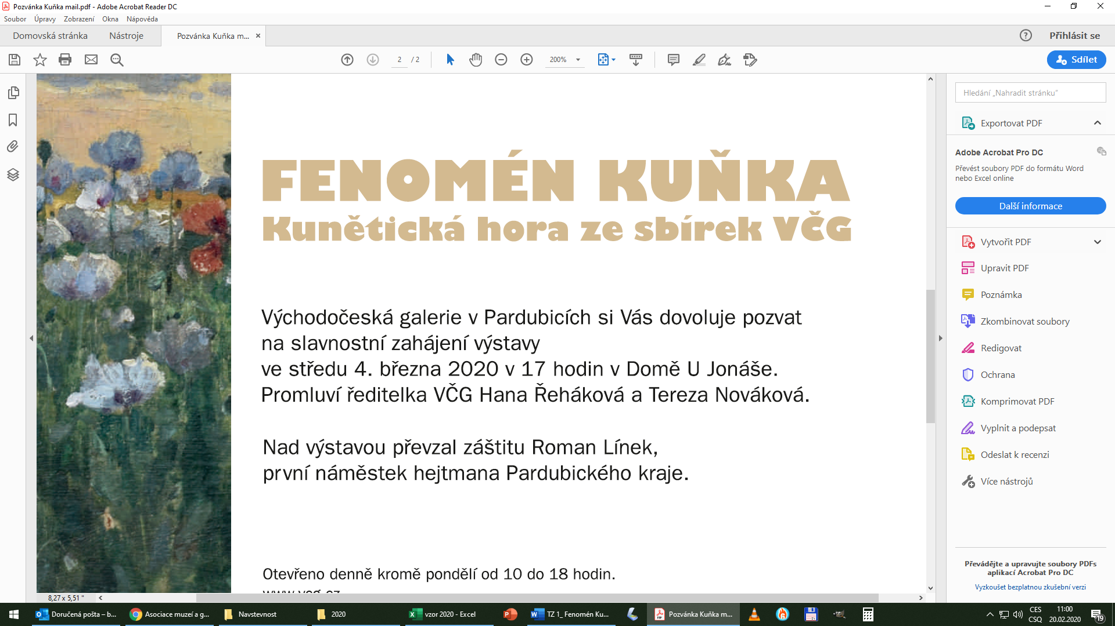

**termín výstavy:**  **4 od od** **5. 3. 2020**

**místo konání: Dům U Jonáše, Pernštýnské náměstí 50, 530 02, Pardubice**

**vernisáž: středa 4. 3. 2020 v 17:00**

**setkání s novináři se uskuteční již v 16:30**

**Nad výstavou převzal záštitu Roman Línek, první náměstek hejtmana Pardubického kraje.**

Výstava Fenomén Kuňka představuje díla ze sbírek galerie zachycující podobu hradu a krajiny kolem Kunětické hory. Dominantu a symbol města Pardubic nalezneme na obrazech v duchu romantismu a realistické malby z konce 19. století, prvorepublikové práce i díla poválečná. Prostřednictvím vystavených děl můžeme sledovat proměnu vnímání světa a dobové vizuality v průběhu téměř sta let. Východočeská galerie v Pardubicích touto výstavou navazuje na tradici tematických krajinářských výstav, které představují návštěvníkům významné stavby nebo památky. Ve výběru autorů se objevují malíři a grafici jako Hugo Ullik, František Kaván nebo Václav Jansa a především místní rodáci Emil Artur Pittermann-Longen, Jaroslav Grus, František Vincenc Danihelka, Vojtěch Sedláček, Cyril Bouda, Pavel Šimon, Ladislav Pejchl, Vladimír Kopecký a další.

Zvláštní kapitolu výstavy tvoří proměnlivá expozice fotografií Jiřího Tomana, souboru pohlednic ze sbírek Východočeského muzea v Pardubicích nebo faksimilií plánů a map ze Státního okresního archivu Pardubice, zachycující s překvapivým nadhledem Kunětickou horu a život v jejím okolí.

Kurátorka výstavy a autorka textu: MgA. Tereza Nováková

K výstavě je vyhlášena výtvarná soutěž **Na hradě a v podhradí**pro žáky MŠ, ZŠ a SŠ a rodinné kolektivy.

**Doprovodný program k výstavě do června 2020:**

26. 3. 2020 od 10:00 a od 17:00

komentovaná prohlídka výstav Fenomén Kuňka a Rodná hrouda, Tereza Nováková

14. 5. 2020 od 10:00 do 18:00

OMG: VOLNÝ VSTUP do expozic, slavnostní vyhlášení vítězů soutěže **Na hradě a v podhradí**.

22. 5. 2020 od 17:00 do 23:00

MUZEJNÍ NOC: workshop a tvorba pěti umělců v galerii

27. 5. 2020 od 10:00 a od 16.00

komentovaná prohlídka výstav Fenomén Kuňka a Rodná hrouda, Tereza Nováková

27.5. 2020 od 17:00

Jak se staví pod Kuňkou - přednáška s diskuzí architekta Ing. arch. Ondřeje Teplého, stavebního historika MgA. Františka R. Václavíka a kastelána hradu Bc. Miloše Jirouška o problematice současné výstavby, veřejném prostoru a ochranném pásmu kolem Kunětické hory.

**Obrazová příloha:**

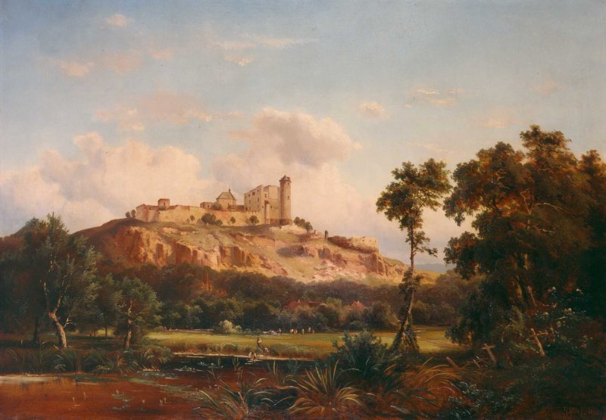

Hugo Ullik, Kunětická hora, 1872

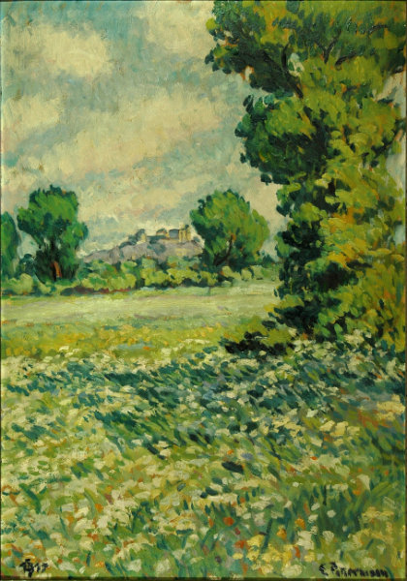

Emil Artur Pittermann-Longen, Krajina s Kunětickou horou, 1917, olej na lepence

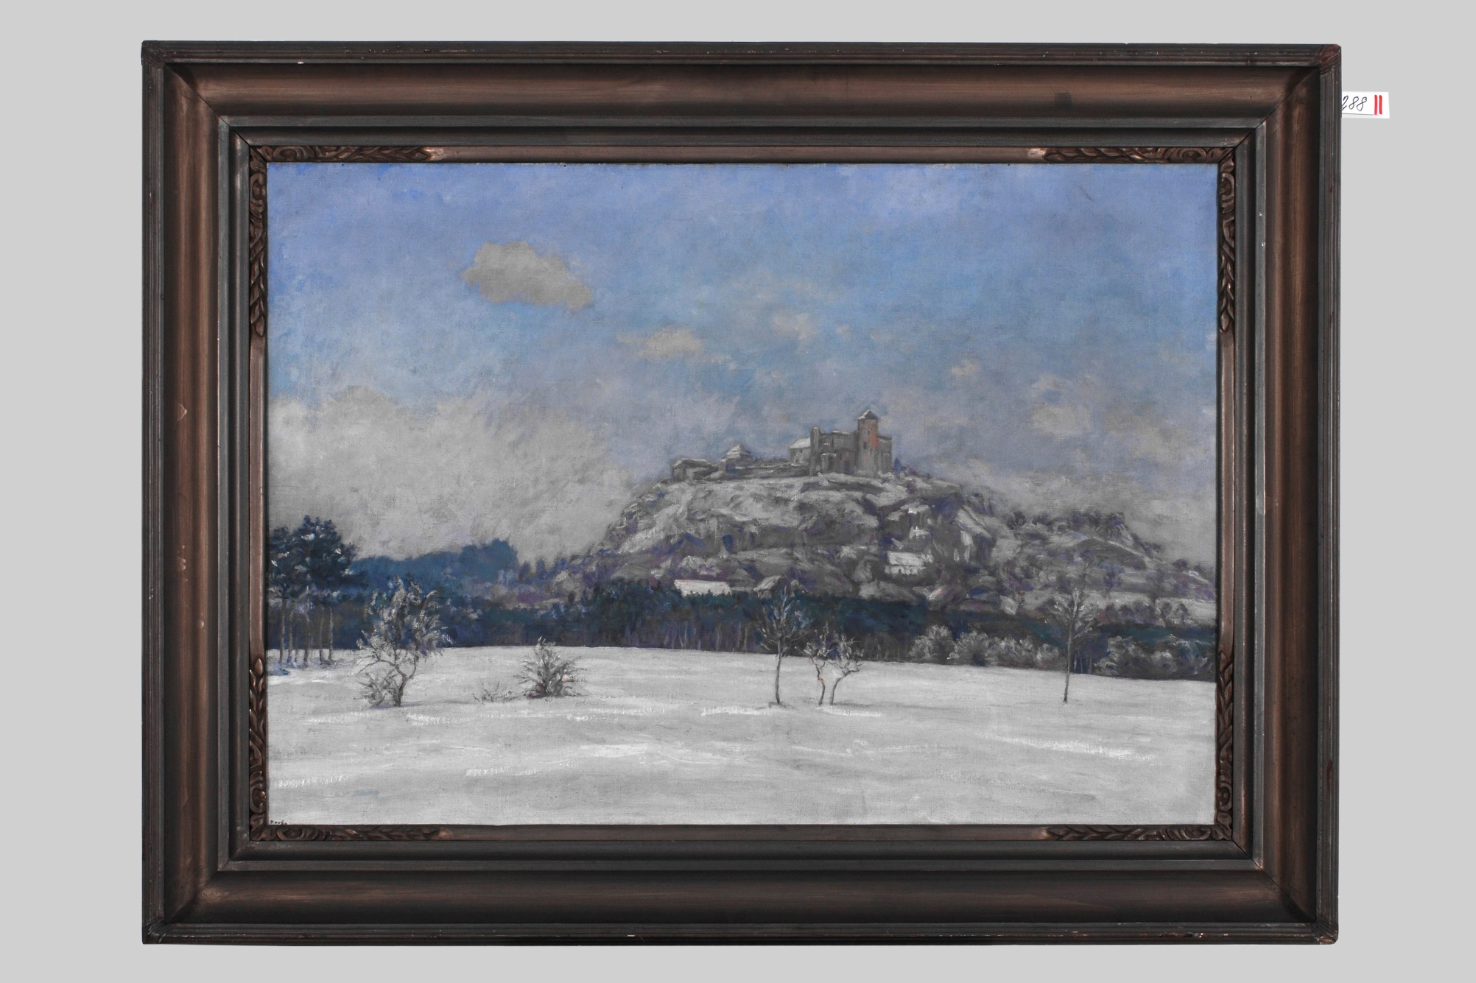

František Kaván, Kunětické ráno v zimě, 1903, olej na plátně

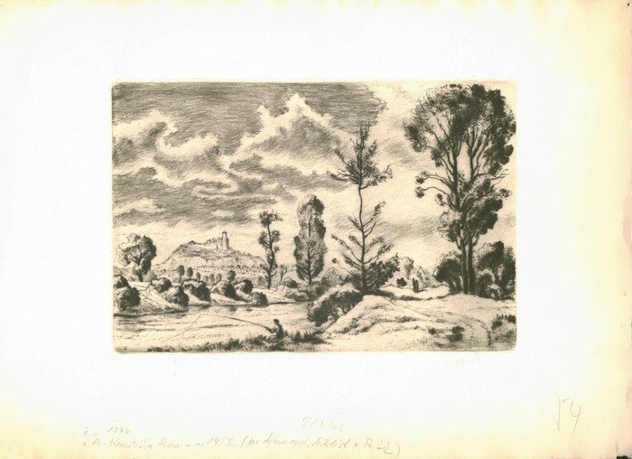

Cyril Bouda, Krajina s kunětickou horou, 1952, suchá jehla na ručním papíře

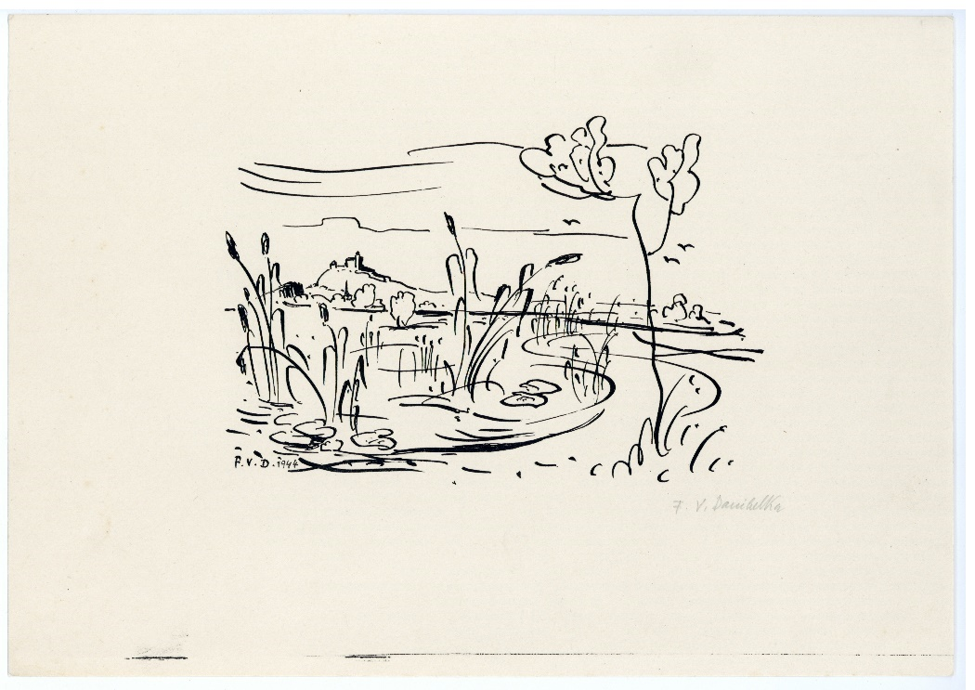

František Vincenc Danihelka, Kunětická hora, nedat., litografie na papíře

**Více informací, obrázky ke stažení a mnoho zajímavostí najdete na:** [**www.vcg.cz**](http://www.vcg.cz)

Východočeskou galerii zřizuje Pardubický kraj







Statutární město Pardubice podporuje kulturu





